Протокол № 9

Общего собрания членов
Саморегулируемой организации - Некоммерческого партнерства
Центральное объединение проектных организаций “ПРОЕКТЦЕНТР”
(СРО НП “ПРОЕКТЦЕНТР”)

г. Москва 8 декабря 2009 г.

Присутствовали:

Члены СРО НП “ПРОЕКТЦЕНТР” согласно реестру членов СРО НП “ПРОЕКТЦЕНТР”:

Всего: 145 членов. Явка – 80 %. Количество голосов – 114 голосов (80 %). Кворум для принятия решений достигнут (имеется).

Полномочия представителей членов СРО НП “ПРОЕКТЦЕНТР” проверены.

Председателем собрания единогласно избран Председатель Правления СРО НП “ПРОЕКТЦЕНТР” В.А. Новоселов.

Секретарем собрания единогласно избрана Исполнительный директор СРО НП “ПРОЕКТЦЕНТР” Л.Н. Вахтангова.

Повестку дня собрания утвердили единогласно.

Повестка дня:

- Отчет о деятельности СРО НП “ПРОЕКТЦЕНТР”. О работе представителей СРО НП “ПРОЕКТЦЕНТР” в НОП (Национальном объединении проектировщиков).
- О ходе работы по изменению перечня видов работ по подготовке проектной документации, влияющих на безопасность объектов капитального строительства.
- Отчет ревизионной комиссии. Утверждение годовой бухгалтерской отчетности.
- Выборы Генерального директора.
- Утверждение размера членских взносов. Утверждение сметы доходов и расходов.
- Утверждение “Положения о Представительствах СРО НП “ПРОЕКТЦЕНТР” на территории Российской Федерации.
- Утверждение “Положения об организации и проведении аттестации, повышения квалификации специалистов проектных организаций СРО НП “ПРОЕКТЦЕНТР”.
- Утверждение Плана работ СРО НП “ПРОЕКТЦЕНТР”.
- Разное.

По первому вопросу:
СЛУШАЛИ: Председателя собрания Новоселова В.А. с отчетом о деятельности СРО НП “ПРОЕКТЦЕНТР” в 2009 году. Основным результатом деятельности является получение статуса саморегулируемой организации и выдача допусков к видам работ по подготовке проектной документации, оказывающих влияние на безопасность объектов капитального строительства. Отметил, что на текущий момент в СРО НП “ПРОЕКТЦЕНТР” входят 145 организаций, основу СРО НП составляют крупные проектные организации. Рассказал о работе представителей СРО НП “ПРОЕКТЦЕНТР” в Национальном объединении проектировщиков.

По второму вопросу:
СЛУШАЛИ: Заместителя Председателя Правления Гранева В.В. о деятельности рабочей группы при Минрегионе РФ по уточнению перечня видов работ, оказывающих влияние на безопасность объектов капитального строительства. В состав рабочей группы входят представители саморегулируемых организаций. 19 ноября 2009 г. был утвержден проект перечня, который размещен на сайте СРО НП “ПРОЕКТЦЕНТР”. Предполагается после согласования проекта перечня видов работ с Минрегионом РФ передача для регистрации в Минюст РФ, а далее внесение изменений в Градостроительный кодекс и Постановление от 16 февраля 2008 г. № 87. Эта работа может занять примерно год. Далее обсудили проект перечня. Присутствующими на собрании были высказаны мнения по проекту перечня. Выступили Клусов Е.П., Шефов А.А., Шарапов С.А., Иксанова Л.Л. и другие.
ГОЛОСОВАЛИ: “ЗА” - единогласно
РЕШИЛИ:
- Членам СРО НП “ПРОЕКТЦЕНТР” дать свои предложения по перечню видов работ в Исполнительную дирекцию. Сформировать рабочую группу в составе Гранева В.В., Шарапова С.А., Шефова А.А. для обобщения замечаний от членов СРО НП “ПРОЕКТЦЕНТР” и использования при уточнении перечня рабочей группой при Минрегионе РФ.

По третьему вопросу:
СЛУШАЛИ: Председателя ревизионной комиссии Власова В.А. с отчетом ревизионной комиссии о проверке финансово-хозяйственной деятельности СРО НП “ПРОЕКТЦЕНТР” за период с 01.12.2008 г. по 01.11.2009 г. Отметил, что бухгалтерский учет велся в соответствии с требованиями нормативных документов, нарушений нет, отчеты сдаются вовремя. Средства расходовались на цели, предусмотренные статьями затрат сметы доходов и расходов.
ГОЛОСОВАЛИ: “ЗА” - единогласно
РЕШИЛИ:
- Утвердить отчет ревизионной комиссии. Утвердить годовую бухгалтерскую отчетность.

По четвертому вопросу:
СЛУШАЛИ: Новоселова В.А. о кандидатуре на должность генерального директора СРО НП “ПРОЕКТЦЕНТР”. Заявленная ранее кандидатура Харитонова А.А. снята по инициативе самого кандидата. Предложил к рассмотрению кандидатура Вахтанговой Л.Н.
Вахтангова Л. Н. рассказала о своей работе на должности Исполнительного директора СРО НП “ПРОЕКТЦЕНТР”.
ГОЛОСОВАЛИ: “ЗА” - единогласно
РЕШИЛИ:
- Назначить на должность Генерального директора СРО НП “ПРОЕКТЦЕНТР” гражданку России Вахтангову Лидию Николаевну (паспорт серия 45 06 № 285054, выдан 04.07.2003 г. РОВД Южное Тушино г. Москвы, код подр. 772-085), проживающую по адресу: 125373, г. Москва, б-р Яна Райниса д. 47, к. 1, кв. 337, с момента внесения об этом сведений в ЕГРЮЛ и ведомственный реестр зарегистрированных некоммерческих организаций.

По пятому вопросу:
СЛУШАЛИ: Новоселова В.А. о размере членских взносов, смете доходов и расходов СРО НП “ПРОЕКТЦЕНТР”. Вахтангова Л.Н. разъяснила статьи по смете доходов и расходов. Выступили Гранев В.В, Шефов А.А., Вахтангова Л.Н., Иксанова Л.Л., Пионковская С.С., Шарапов С.А. Новоселов В.А. предложил утвердить размер членских взносов и смету доходов и расходов.
ГОЛОСОВАЛИ: “ЗА” –102, “ПРОТИВ” – 3, “ВОЗДЕРЖАЛИСЬ” - 9
РЕШИЛИ:
- Утвердить на 2010 г. размер вступительного взноса – 150 тыс. руб., членского взноса - 100 тыс. руб. Утвердить смету доходов и расходов СРО НП “ПРОЕКТЦЕНТР” на 2010 г.
- Организациям, вступившим в СРО НП “ПРОЕКТЦЕНТР” в ноябре-декабре 2009 г. учесть оплаченные членские взносы по 31 ноября 2010 г.

По шестому вопросу:
СЛУШАЛИ: Николаева С.В. (от члена Правления Лужбинина А.Ю.) с сообщением рассказал истории разработки “Положения о Представительствах СРО НП “ПРОЕКТЦЕНТР” на территории Российской Федерации”. Первоначально вопрос филиалов и представительств был поднят Дальневосточными организациями (Стыцюрой В.И.). В результате рассмотрения на заседаниях Правления было принято решение об организации представительств, а не филиалов. Участниками собрания были высказаны замечания. Николаев С.В. ответил на вопросы присутствующих. Выступил Стыцюра В.И.
ГОЛОСОВАЛИ: “ЗА” – 112, “ПРОТИВ” – 1, “ВОЗДЕРЖАЛСЯ” -1
РЕШИЛИ:
- Утвердить “Положение о Представительствах СРО НП “ПРОЕКТЦЕНТР” на территории Российской Федерации”.
- Внести в “Положение о Представительствах СРО НП “ПРОЕКТЦЕНТР” на территории Российской Федерации” поправку о принятии решения об образовании и ликвидации Представительства решением Правления.

По седьмому вопросу:
СЛУШАЛИ: Гранева В.В. о “Положении об организации и проведении аттестации, повышения квалификации специалистов проектных организаций СРО НП “ПРОЕКТЦЕНТР”. Разъяснил основные положения документа, отметил, что в связи с предстоящей корректировкой перечня видов работ по подготовке проектной документации в дальнейшем “Положение…” в этой части будет откорректировано. Участниками собрания был затронут вопрос об аттестации специалистов Ростехнадзором. В “Положении…” приведено в качестве примера соглашение с ГАСИС, далее предполагается аккредитовать для проведения повышения квалификации и аттестации другие организации после представления ими программ обучения, особенно в регионах. Обсудили положение. Выступили Иванец В.К., Кириченко Л.Ю., Николаев С.В., Лейбман М.Е. другие.
ГОЛОСОВАЛИ: “ЗА” – единогласно
РЕШИЛИ:
- Утвердить “Положение об организации и проведении аттестации, повышения квалификации специалистов проектных организаций СРО НП “ПРОЕКТЦЕНТР”.

По восьмому вопросу:
СЛУШАЛИ: Новоселова В.А. о Плане работ СРО НП “ПРОЕКТЦЕНТР” на 2010 г. Предложил утвердить План.
ГОЛОСОВАЛИ: “ЗА” - единогласно
РЕШИЛИ:
1. Утвердить План работ СРО НП “ПРОЕКТЦЕНТР” на 2010 г.

По девятому вопросу:
СЛУШАЛИ: Новоселова В.А. о возможном изменении требований к численности сотрудников проектной организации в зависимости от количества видов работ.
Член Правления Шарапов С.А. ответил на вопросы о страховании. Между СРО НП “ПРОЕКТЦЕНТР” и компанией Ренессанс страхование заключен договор коллективного страхования. При вступлении новые члены СРО НП “ПРОЕКТЦЕНТР” могут либо присоединиться к договору коллективного страхования, либо застраховаться в другой компании, соблюдая условия страхования в части лимита ответственности – не менее 10 млн. руб.
Генерального директора фирмы “ИНФАРС” Максимова В.В. об информационных технологиях в области проектирования.
ГОЛОСОВАЛИ: “ЗА” - единогласно
РЕШИЛИ:
- Правлению к следующему общему собранию проработать вопрос об изменении требований к численности сотрудников проектной организации в зависимости от количества видов работ.

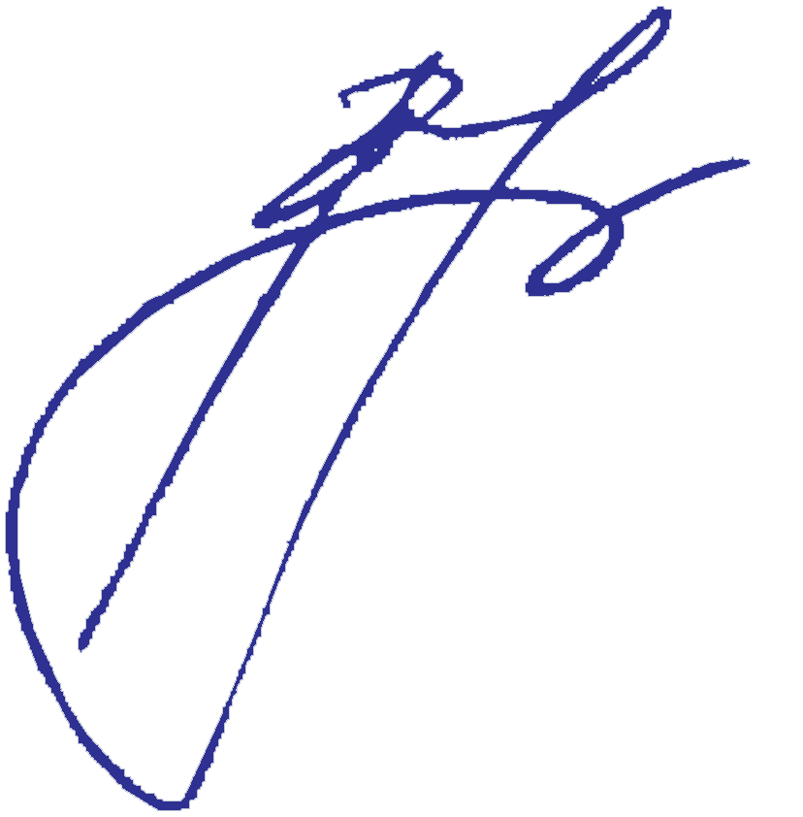
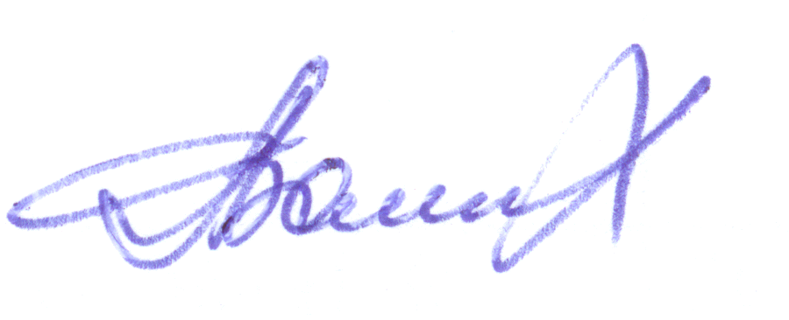
Председатель собрания В.А. Новоселов

Секретарь собрания Л.Н. Вахтангова
РЕШИЛИ:

